МОУ Больше-Ломовисская СОШ Пичаевского района
Тамбовской области

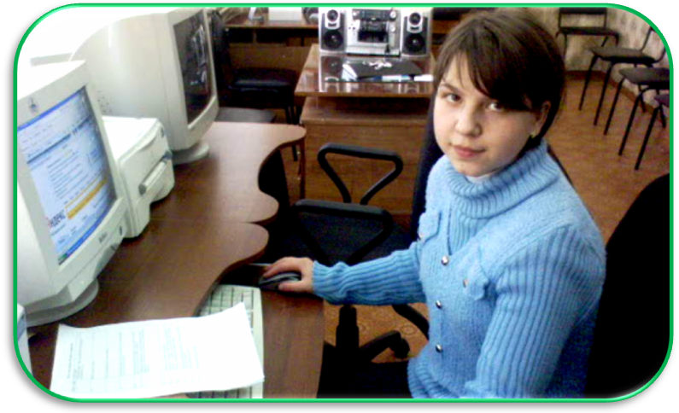

«Пожиратель
российского
второго хлеба»

Работу выполнила
ученица 11 класса
Елисеева Ольга

Руководитель
учитель биологии
Перова Елена Тимофеевна

2011

Актуальность
Картофель вошел в наш рацион со времён Петра I, в России он выращивается практически повсеместно. Но нам постоянно мешает колорадский жук (Leptinotarsa decemlineata) - самый опасный вредитель картофеля. За сезон он может уничтожить одну треть урожая. Колорадский жук чувствует себя на территории России раскованно. И продолжает наносить огромный ущерб отечественному картофелеводству. До сих пор не найдено методов борьбы с ним. Те яды, которые мы используем, вредны и для нас. Меня интересует тема природного земледелия. Исследования по биологии колорадского жука, об особенностях его развития могут быть использованы в поисках эффективных методов борьбы с этим вредителем, улучшения качества нашей жизни.
Цель: изучить биологические особенности колорадского жука и его влияние на хозяйственную деятельность человека.
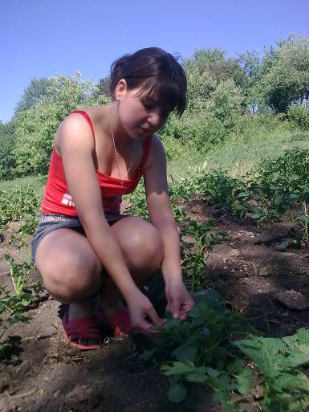
Задачи: изучить внешнее строение и развитие колорадского жука; познакомиться с историей появления жука в нашей стране и современным ареалом распространения; изучить пищевые пристрастия жука; познакомиться с мерами борьбы с ним.
Время и место исследования: июнь-август 2010, с. Коршуновка Пичаевского района Тамбовской области. Исследовательская работа рассчитана на повышение и расширение уровня знаний по биологии, приобретение практических навыков.
Объект исследования: насекомые - вредители сельскохозяйственных культур.
Предмет исследования : колорадский жук (Leptinotarsa decemlineata).
Используемые методы: визуальное исследование территории, сбор и анализ информации по теме с использованием различных литературных источников, сбор и анализ статистических данных, эксперимент.
Гипотеза: Изучение биологических особенностей колорадского жука поможет сохранить урожай.
Ход исследования:
- Теоретическая часть.
  - История появления колорадского жука в нашей стране.
  - Современный ареал распространения.
  - Биологические особенности колорадского жука.
- Практическая часть.
  - Исследование пищевых пристрастий колорадского жука.
  - Изучение цикла развития жука. Фиксирование времени развития каждой стадии.
  - Изучение мер борьбы с колорадским жуком.
  - Проведение устного опроса местных жителей о применяемых ими мерах борьбы с колорадским жуком.
  - Пути решения проблемы.
  - Выводы.
- Использованные ресурсы.
- Приложения.
- Теоретическая часть
  - История появления колорадского жука в нашей стране.
Сравнительно недавно, лет 50 назад колорадского жука не было в нашей фауне. А менее, чем 100 лет назад его не было и в фауне европейской (палеарктической).
Эта битва началась сразу после войны мировой… В конце 1940-х годов первые робкие желтоспинные лазутчики пересекли западную границу СССР и впервые попробовали западноукраинской картошечки, а чуть позже – и белорусской бульбы.
Голод конца сороковых резко подхлестнул экспансию. Точнее, сами люди перевозили неблагодарные личинки вместе с картошкой в голодающие районы. Если бы люди знали, что в спасительной еде как в троянском коне затаились страшные диверсанты, они бы наверняка согласились поголодать год-другой. Вместо того, чтобы недоедать картошки всю оставшуюся жизнь. Вводить строгий карантин и запрет на перевозку картошки на границах ареала распространения жука стали уже позже, но и эта военная мера лишь ненадолго оттянула победное шествие. Несколько раз продвижение армад на восток страны сдерживали на естественных оборонительных рубежах. По несколько лет злые жуки не могли преодолеть человеческую оборону на Днепре и Волге, их слабых ярко-розовых крыльев было явно недостаточно, чтобы долететь до середины могучих рек. Советский партийно-хозяйственный актив на обоих берегах предпринимал все усилия для борьбы с завоевателем – от жесткого карантина и досмотра автотранспорта до жесткого химического прессинга на западных берегах и тотального запрета разводить картошку в зонах отчуждения на восточных берегах. Люди старшего поколения помнят висевшие когда-то на железнодорожных вокзалах плакаты с изображениям экзотического насекомого. Обыватели с интересом разглядывали картинки и похихикивали над излишне громкими, как тогда могло показаться, фразами о необходимости борьбы. И с кем? – С каким-то там насекомым! Угроза казалась пустячной, только что опрокинули та-а-акого врага, а тут – насекомое, тьфу… И в конце концов, через мосты и в поездах тихие заморские завоеватели проникли и обосновались на прежде свободных от них зонах. Карантин за ненадобностью, естественно, снимали, оборону переносили дальше вглубь советской территории. А в оккупированных областях отныне раз и навсегда в графе расходов на сельское хозяйство появились сначала строчки, а потом страницы и целые пухлые отчеты о борьбе с вредителем. Что было уже бесполезно. Впустив врага по своей наивности, советские люди теперь были вынуждены платить ему дань. Жители западных областей встречаясь, например, на курортах с выходцами из восточных конечно же рассказывали несведущим о страшной дани и втайне радовались за наивных счастливцев, почти откровенно непонимающих – почему собственно так ругают обычного жучка. Страна разделилась на две неравные части – ту, где о жуке знают не понаслышке, и ту, где по-прежнему пребывали в полном спокойствии. И первая часть, естественно, постоянно росла за счет второй. В конце 1970-х колорадский жук был остановлен (или сам остановился?) на рубеже Уральских гор. Посланец Америки, бывшего союзника по антигитлеровской коалиции, спустя тридцать лет полностью выполнил план «Барбаросса», который оказался не по зубам фашистскому Вермахту. Первый месяц войны фашистские танки проходили на восток в среднем по 40 км в день, небронированные армады жуков в среднем делали такой же бросок за целый год, точнее за теплый сезон; иногда за зиму (если зима удавалась морозной) удавалось «отбить» несколько областей, но с теплом враг тихой сапой упорно двигался дальше на восток. Блицкриг фашистов захлебнулся спустя год на волжских берегах, а слабенькие насекомые вредители форсировали и этот неприступный рубеж, постепенно сломив всякое организованное сопротивление наших властей. Прежнего скоординированного противодействия со стороны государства российское правительство не в пример советскому организовать не может – не до того… В Свердловской области первые признаки желтизны на полях заметили в середине 1980-х. До Бийска колорадский жук добрался уже в 1996 году. В 1999-ом, если только наши сведения не устарели, передовые отряды желтоспинных начали объедать картошку в районе Байкала… На Тихом океане свой поход они еще не закончили. Теперь российские хозяйства на борьбу с колорадским жуком тратят сотни миллиардов рублей ежегодно. Сколько усилий и человеко-часов тратят рядовые граждане в борьбе с жуком на собственных огородах – не поддается вообще никакому подсчету. Но от того, что борьба чаще принимает частный характер, проблема не перестает быть общегосударственной.
  - Ареал распространения колорадского жука на территории бывшего СССР
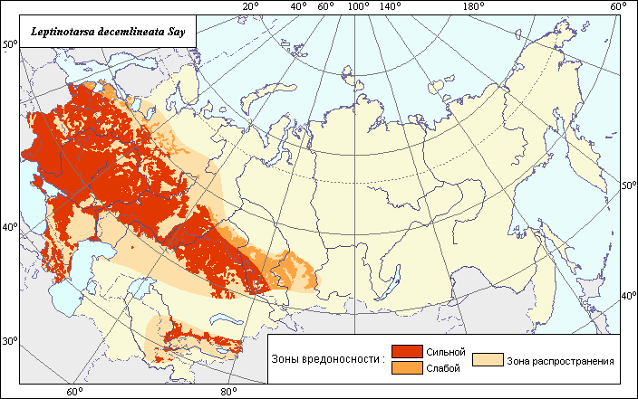

  - Биологические особенности колорадского жука (Leptinotarsa decemlineata).
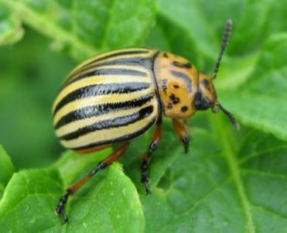 | Его длина колеблется в пределах от 9 до 12 мм, ширина 6 -7 мм. Тело короткоовальное, сильновыпуклое, блестящее, красновато-желтое со светлыми надкрыльями, на каждом из них пять черных полос (всего, таким образом, десять – откуда и латинское видовое название decemlineata – десятилинейчатый). Перепончатые крылья у жука хорошо развиты, с их помощью в жаркие летние дни жуки и совершают длительные перелеты.
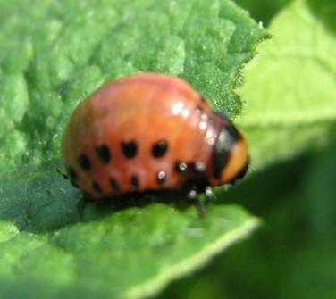 | У личинок различают 4 возраста. В первом они - серого цвета, во втором - красного, в третьем и четвертом ярко-оранжевого, розоватого или желто-оранжевого. Своей окраской и «горбатой» формой в этот период они легко отличаются от личинок прочих местных наших листоедов. И жуки и личинки колорадского жука питаются листьями пасленовых культур: картофеля, томата, баклажана, намного реже – табака. Охотно поедают и некоторые дикие растения этого же семейства.
Образ жизни колорадского жука очень сложен. Его изучению многие зарубежные и российские ученые посвятили многие годы.
Жуки зимуют во взрослом состоянии. Весной они выходят из почвы и вскоре начинают питаться на всходах картофеля и спариваться. Если, как это часто бывает, спаривание происходило осенью, до наступления глубокого зимнего покоя, именуемого диапаузой, то весной, после нескольких дней питания, самки могут начинать откладывать яйца и без дополнительного спаривания. Таким образом, всего одна самка может явиться основательницей нового очага.
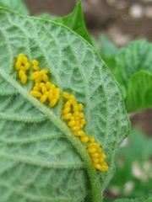
Перезимовавшие самки с весны до осени откладывают на нижнюю поверхность листьев ярко оранжевые яйца. В течение одного дня самка откладывает от 5 до 80 яиц. Всего же она может отложить их до 1000, хотя средняя плодовитость значительно меньше – 350. Количество поколений за лето зависит от климата местности и погоды. На севере европейского ареала жук развивается в одном поколении, на юге успевает образовать три последовательных генерации (в Средней Азии на орошаемых землях – до четырех!).
На стадии личинки у колорадского жука выделяются четыре возраста, разделенные линьками. В первом и втором возрасте личинки питаются и остаются на верхушках побегов картофеля «выводками». В 3-ем и 4-ом разбредаются, часто переходя и на соседние растения. На окукливание основная масса личинок зарывается в почву в радиусе 10-20 см от куста, на котором они питались. Глубина, на которую личинки при этом уходят, зависит от структуры и влажности почвы; но обычно не превышает 10 см. В земляной колыбельке через 10-20 дней образуется куколка.
Молодые, только что вылупившиеся жуки, отличаются поначалу ярко-оранжевым цветом и имеют мягкие покровы. Но спустя всего несколько часов они темнеют, становятся коричневыми с розовым оттенком и вскоре приобретают обычную окраску. Продолжительность жизни взрослых жуков варьирует и в среднем составляет один год. Однако часть жуков может жить 2 и даже 3 года.
Наиболее замечательная физиологическая особенность колорадского жука состоит в многообразии форм покоя. Обычно у насекомых есть одна форма покоя. У колорадского жука их шесть! Перечислим их. Первая - зимняя диапауза. Вторая - зимнюю олигопауза. Третья - летний сон, в который уходят среди лета на срок от 1 до 10 дней до половины всех перезимовавших особей. Четвертая - летняя длительная диапауза. Пятая - повторная диапауза, проявляющаяся в конце лета у однажды или два (редко три) раза зимовавших и в сезоны вегетации картофеля размножавшихся жуков, выживших до осени. И, наконец, шестая - многолетняя диапауза (суперпауза), которая может длиться 2-3 года. Здесь нет возможности описывать детально каждое из этих состояний. Скажем лишь, что такая физиологическая пластичность позволяет жуку успешно преодолевать все невзгоды жизни. А для земледельцев - чрезвычайно затрудняет борьбу с вредителем. Взять, хотя бы многолетнюю диапаузу. Высаживая картофель на поле, где его не было 3 года, и твердо зная, что в этом году в ближайших окрестностях никто культуру эту не выращивает, фермер вдруг с отчаянием обнаруживает, что и на этот раз на поле полно колорадского жука. Это особи, которые находились два года в диапаузе и, «решив», что пора «на выход» – вышли из оцепенения и, оказалось – не напрасно.

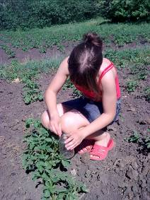
- Практическая часть
  - Исследование пищевых пристрастий колорадского жука.
Колорадский жук относится к экологической группе листоедов. Жуки помещались в банки с листьями разных растений, и в течение периода с 4 июня по 14 августа 2010 проводилось наблюдение. Результаты занесли в таблицу.

Дата | Листья баклажана | Листья картофеля | Листья помидора | Листья сладкого перца | Листья табака | Листья лопуха
4 июня | съели | съели | съели | Не съели | Не съели | Не съели
14 июня | съели | съели | съели | Не съели | Не съели | Не съели
24 июня | съели | съели | съели | Не съели | Не съели | Не съели
30 июня | съели | съели | съели | Не съели | Не съели | Не съели
2 июля | съели | съели | съели | Не съели | Не съели | Не съели
12 июля | съели | съели | съели | Не съели | Не съели | Не съели
22 июля | съели | съели | съели | Не съели | Не съели | Не съели
31 июля | съели | съели | съели | Не съели | Не съели | Не съели
1 августа | съели | съели | съели | Не съели | Не съели | Не съели
8 августа | съели | съели | съели | Не съели | Не съели | Не съели
14 августа | съели | съели | съели | Не съели | Не съели | Не съели

Вывод: Жуки и личинки колорадского жука питаются листьями пасленовых культур: картофеля, томата, баклажана, намного реже – перца и табака. Охотно поедают и некоторые дикие растения этого же семейства. При отсутствии кормовой базы в виде паслёновых он переходит на питание и кладку яиц на пионах, спирее, эхинацее и лилиях. Причем на лилиях он может питаться не только листьями, то и бутонами.

2.2. Изучение цикла развития жука
Колорадский жук относится к отряду Жесткокрылые. Как и у всех жуков, у него развитие идёт с полным превращением: яйцо → личинка → куколка → взрослое насекомое (имаго).
 | 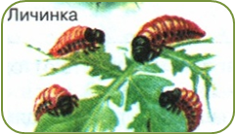 |  |  | 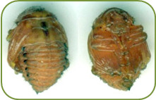 |  | 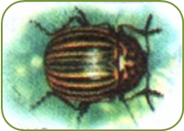
Кладка яиц (60 штук), одна самка может отложить от 400 до 800 штук |  | Появление личинок на 7-й день. У личинки 4 стадии, разделённые линьками. Через 3 недели зарываются в землю и окукливаются. | В земле через 10-20 дней образуется куколка. Время пребывания в стадии куколки 6-8 дней |  | Продолжительность жизни взрослых жуков варьирует и в среднем составляет один год. Однако часть жуков может жить 2 и даже 3 года.
Образ жизни колорадского жука очень сложен. Жуки зимуют во взрослом состоянии. Весной они выходят из почвы и вскоре начинают питаться на всходах картофеля и спариваться. Если, как это часто бывает, спаривание происходило осенью, до наступления глубокого зимнего покоя, именуемого диапаузой, то весной, после нескольких дней питания, самки могут начинать откладывать яйца и без дополнительного спаривания. Таким образом, всего одна самка может явиться основательницей нового очага. Перезимовавшие самки с весны до осени откладывают на нижнюю поверхность листьев ярко оранжевые яйца. В течение одного дня самка откладывает от 5 до 80 яиц. Всего же она может отложить их до 1000, хотя средняя плодовитость значительно меньше – 350. Количество поколений за лето зависит от климата местности и погоды. На севере европейского ареала жук развивается в одном поколении, на юге успевает образовать три последовательных генерации (в Средней Азии на орошаемых землях – до четырех!). На стадии личинки у колорадского жука выделяются четыре возраста, разделенные линьками. В первом и втором возрасте личинки питаются и остаются на верхушках побегов картофеля «выводками». В 3-ем и 4-ом разбредаются, часто переходя и на соседние растения. На окукливание основная масса личинок зарывается в почву в радиусе 10-20 см от куста, на котором они питались. Глубина, на которую личинки при этом уходят, зависит от структуры и влажности почвы; но обычно не превышает 10 см. В земляной колыбельке через 10-20 дней образуется куколка. Молодые, только что вылупившиеся жуки, отличаются поначалу ярко-оранжевым цветом и имеют мягкие покровы. Но спустя всего несколько часов они темнеют, становятся коричневыми с розовым оттенком и вскоре приобретают обычную окраску. Продолжительность жизни взрослых жуков варьирует и в среднем составляет один год. Однако часть жуков может жить 2 и даже 3 года. Наиболее замечательная физиологическая особенность колорадского жука состоит в многообразии форм покоя. Обычно у насекомых есть одна форма покоя. У колорадского жука их шесть! Перечислим их. Первая - зимняя диапауза. Вторая - зимнюю олигопауза. Третья - летний сон, в который уходят среди лета на срок от 1 до 10 дней до половины всех перезимовавших особей. Четвертая - летняя длительная диапауза. Пятая - повторная диапауза, проявляющаяся в конце лета у однажды или два (редко три) раза зимовавших и в сезоны вегетации картофеля размножавшихся жуков, выживших до осени. И, наконец, шестая - многолетняя диапауза (суперпауза), которая может длиться 2-3 года. Здесь нет возможности описывать детально каждое из этих состояний. Скажем лишь, что такая физиологическая пластичность позволяет жуку успешно преодолевать все невзгоды жизни. А для земледельцев - чрезвычайно затрудняет борьбу с вредителем. Взять, хотя бы многолетнюю диапаузу. Высаживая картофель на поле, где его не было 3 года, и твердо зная, что в этом году в ближайших окрестностях никто культуру эту не выращивает, фермер вдруг с отчаянием обнаруживает, что и на этот раз на поле полно колорадского жука. Это особи, которые находились два года в диапаузе и, «решив», что пора «на выход» – вышли из оцепенения и оказалось – не напрасно.
Столь сложная организация жизни во многом способствует неуязвимости вредителя для каких бы то ни было средств борьбы.

  - Меры борьбы с колорадским жуком
Глядя, как колорадские жуки безраздельно господствуют на наших полях, можно подумать, что они ни в огне не горят, ни в воде не тонут. Разработка мер борьбы с колорадским жуком ведется фактически со времени появления вредителя на европейском континенте.

Меры борьбы с колорадским жуком

агротехнические механические химические биологические

Агротехнические методы - уменьшению численности вредителя способствуют такие приемы, как перепашка и культивация, внесение комплекса удобрений, соблюдение севооборота, своевременные поливы, рыхление и др. Высокое окучивание всходов с засыпкой листьев приводят к гибели яйцекладок и молодых личинок. Уничтожение ботвы за неделю до уборки и удаление послеуборочных остатков также ухудшают условия для жуков перед уходом на зимовку. Отпугивают вредителя посаженные вокруг или в междурядьях картофеля календула, бобы, фасоль, чеснок.
Механические методы – сбор личинок и жуков вручную в банки с водой или керосином.
Химические методы - с помощью пестицидов, типа ДДТ и гексахлорана. Затем против вредителя стали применять пестициды все новых и новых поколений. К некоторым из них жук быстро привыкал, от некоторых приходилось отказываться из-за отрицательных последствий их применения для природы. Ядохимикаты разрушают живую цепь и создают все условия для бесконтрольного размножения вредителей. Погибают в первую очередь полезные насекомые-хищники, которые живут открыто и не прячутся, как вредители, в разных укромных местах, под корой или комочками почвы.
Биологические методы. Колорадский жук как еда – большая гадость, а для многих животных – так и просто яд. Собственных врагов практически не имеет. У него ядовитая гемолимфа, которая выполняет функцию крови и защитного вещества. Когда личинку колорадского жука, мирно грызущую листья картофеля, кто-то пытается обидеть, она моментально покрывается капельками отравы. Как только опасность минует, экономная личинка всасывает жидкость назад и продолжает пастись, до следующего нападения. В Институте биоорганической химии РАН считают, что основной упор надо делать на трансгенные саженцы картошки. Внедряя трансгенные растения в сельское хозяйство, можно вывести такие побеги, которые никакой колорадский есть не станет. Но, считают осторожные противники прогресса, не станет ли жук мутировать и перестраивать свои вкусовые пристрастия, как он уже с успехом делал ранее? Тогда,- говорят биологи,- нужно с помощью генной инженерии в ответ также создать мутантов, таких, которые с удовольствием перестроят свои вкусовые пристрастия в сторону поедания колорадских жуков!.. «Игры с Природой опасны! Основной упор надо делать на естественных врагов!»- так считали и считают экологи и «зеленые». Зачем создавать монстров? У колорадского жука УЖЕ в природе существует множество естественных врагов. Украинский энтомолог Юрий КОВАЛЬ насчитал более тысячи видов животных, в той или иной степени сокращающих численность колорадского жука. И это не считая возбудителей заболеваний – микроскопических грибков, бактерий, вирусов, насекомопоражающих (энтомопатогенных микрогельминтов), или нематод, и других потенциальных наших союзников. Что касается более крупных животных, то это, конечно же, насекомоядные птицы: кукушки, скворцы, грачи, особенно – цесарки. Надо спасибо сказать за уменьшение рода колорадского и кротам с землеройками, которые поедают этих и иных вредителей еще в земле.
2.4. Проведение устного опроса местных жителей о применяемых ими мерах борьбы с колорадским жуком.
Провела устный опрос жителей с. Коршуновка. Анализ применяемых методов борьбы с колорадским жуком показал, что жители села в основном используют химические способы борьбы. Слабо применяются агротехнические методы борьбы с колорадским жуком. Не соблюдается севооборот. Поля засеваются картофелем на протяжении 10 лет и более. Нет удаления ботвы за неделю до уборки урожая. Не используются растения, отпугивающие колорадского жука. Ботва после уборки урожая остаётся на полях и служит источником питания для жуков.
2.6. Выводы:
1. Был проанализирован весь собранный теоретический материал о строении, жизнедеятельности, истории распространения колорадского жука по континентам и странам, по России, методах борьбы с колорадским жуком.
2. Наблюдения были проведены на участке, площадью 49м х 11м в период с 4 июня по 18 августа 2010 года. Можно сделать выводы о биологических особенностях колорадского жука: неприхотливость к условиям, размножается в любую погоду, любит умеренную жару; ранней весной начинает активную жизнь. И жуки и личинки колорадского жука питаются листьями пасленовых культур: картофеля, томата, баклажана, намного реже – перца и табака. Охотно поедают и некоторые дикие растения этого же семейства. При отсутствии кормовой базы в виде паслёновых он переходит на питание и кладку яиц на пионах, спирее, эхинацее и лилиях. Причем на лилиях он может питаться не только листьями, то и бутонами.
3. Имеет большое влияние на хозяйственную деятельность человека. Если не принять вовремя меры, может уничтожить полностью наземную часть картофеля.
2.5. Пути решения проблемы
1. Комплексное использование разных методов борьбы с колорадским жуком.
2. Широкое использование таких агротехнических приёмов как соблюдение севооборота, 2 – х разовая (осенняя и весенняя) вспашка земли, своевременная прополка и высокое окучивание кустов, посадка между рядами растений, отпугивающих колорадских жуков, скашивание ботвы за неделю перед уборкой урожая, очищение полей от мелкой картошки и остатков ботвы как приманки для насекомых.
3. При слабом заселении картофеля колорадским жуком – ручной сбор и уничтожение жуков, кладок яиц и личинок. Работы проводить лучше в солнечные дни, когда жуки наиболее активны. Собранных вредителей помещают в посуду с насыщенным солевым раствором.
4. Рассеивание на полях перепревших(1-2года) опилок хвойных деревьев.
Посадка в междурядьях календулы, бобов, фасоли, матиолы.
5. Применение биологических методов борьбы с вредителем.
6. Обработка участков, заселённых жуками и личинками, инсектицидами.

- Использованные ресурсы:
- Корчагин В.Н. «Защита растений от вредителей и болезней на садово-огородном участке». Справочник. - М.: Агромпромиздат, 1987.
- Соколов В. Е. и др. Жизнь животных. Т 3. Членистоногие. – М.: Просвещение, 1984. – 463с.
- Стрижёв А.Н. От весны до весны: календарь огородника. – М.: Алгоритм; Ростов н/Д: Феникс, 2010. – 224с.
- Справочник огородника. – Алма-Ата: «Кайнар», 1973. – 288с.
- http://www.zin.ru/Animalia/Coleoptera/rus/world15.htm
- http://www.agroatlas.ru/content/pests/Leptinotarsa_decemlineata/Leptinotarsa_decemlineata_ru.gif
- http://www.zin.ru/Animalia/Coleoptera/rus/lepdecp1.htm
- http://fadr.msu.ru/ecocoop/zoology/messages/1559.html
- http://portfolio.1september.ru/work.php?id=577637
- http://www.fotoparus.com/photogalery/animals/wild_animals/insecta/dorrs/bogia_korovka7/slides/2006_0725Coccinella_septempunctata1026.jpg
- http://humangarden.ru/bbforum/viewprintable.php?id=674
- http://macroid.ru/_data/medium/00/Zlat_3_1.jpg
- http://fort.do.am/news/9_sposobov_zashhity_v_dikoj_prirode/2010-02-07-379
- http://otvet.mail.ru/question/22395415/
- http://www.ekosilamsk.ru/shrews
- http://www.floraprice.ru/articles/ogorod/2005-8-13.php
- http://www.hlasek.com/broscus_cephalotes_bc9383.html
- http://www.agro.ru/news/comments.aspx?id=6762
- http://www.photosight.ru/photos/2217402/
- http://festival.1september.ru/files/articles/57/5733/573340/imge7.jpg
- http://llamabutchers.mu.nu/starling.jpg
- http://s42.radikal.ru/i097/0907/97/b8348f49b5c0.jpg

- Приложения
Приложение 1.
История появления колорадского жука в нашей стране
1824 | Американский энтомолог Томас Сей впервые описал новый для науки вид насекомого, впоследствии получившего название Leptinotarsa decemlineata
1842 | Европейские переселенцы достигли Скалистых гор, всюду на своем пути высаживая захваченные с собой растения, в том числе и культурный картофель
1844 | Плантации картофеля появились в штате Колорадо
1855 | Отмечены первые значительные повреждения картофеля жуком в штате Небраска
1859 | Нанесен первый значительный ущерб картофелю в штате Колорадо. Жук получил название колорадского (хотя, по логике в то время его надо было бы назвать «небрасским»).
1874 | Жук достиг берегов Атлантического океана
1876 | По оживленному морскому пути с грузами на пароходах жук преодолевает Атлантический океан и впервые «высаживается» в Европе
1877 | Первый очаг в окрестностях немецких городов Мюльхайм и Лейпцига. Уничтожен
1878 | Первый очаг в окрестностях городка Сувалки на северо-востоке Польши. Уничтожен.
1887 | Очаг в окрестностях Ганновера. Уничтожен.
1918 | «Высадка» в Бордо. Обоснование во Франции
1940-е | Приближение к государственным границам СССР
1949 | Первые очаги вредного насекомого на нашей территории были обнаружены во Львовской области Украины
1953 | Появился одновременно в Калининградской, Волынской, Брестской и Гродненской областях
1958 | Массовый залет колорадского жука в Закарпатскую область. Одновременно на литовское и калининградское побережье Балтийского моря волнами был выброшен многомиллионный «десант» жуков, неимоверно размножившихся в то лето на обширных картофельных полях Польши. Началось массовое заселение, в буквальном смысле, заморским гостем территории России

Приложение 2.

Естественные враги колорадского жука
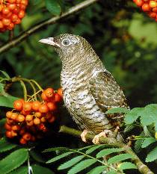  Кукушка | 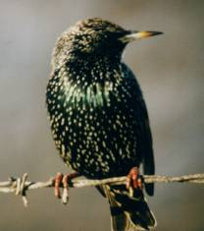  Скворец | 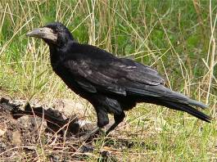  Грач
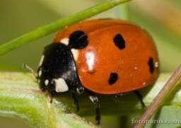  Семиточечная божья коровка | 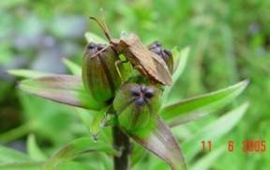  Клоп-подиус | 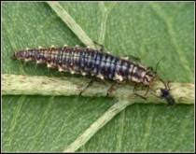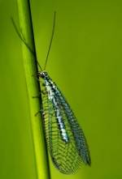  Личинка златоглазки
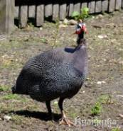  Цесарка | 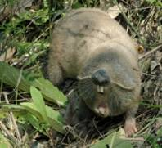  Крот | 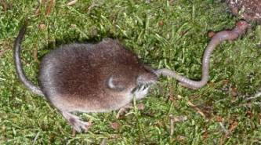  Землеройка
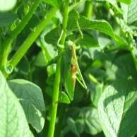  Кузнечик поющий | 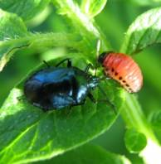  Щитник синий | 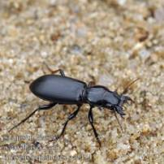  Жужелица
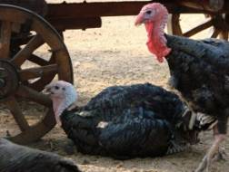  Индейка | 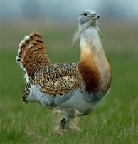  Дрофа | 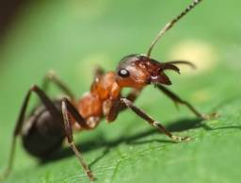  Лесной муравей
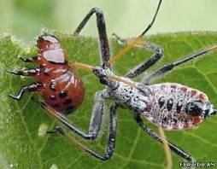
Клоп-пикномерус

